# Demo保卫村庄

# 一．文档基础信息

|  |  |
| --- | --- |
| **项目** | **内容** |
| 文档名称 | Demo保卫村庄 |
| 版本 | V1.2 |
| 核心目标 | 通过选择平衡村庄的5组属性，在15轮选择后村庄的5组属性均不为0即胜利。 |
| 适用范围 | 求职Demo，仅包含核心机制 |
| 目的 | 展示系统设计逻辑 |

说明：

村庄拥有5个属性，每一轮都会因随机事件而降低某单个属性，而玩家可以在每一轮损耗事件**之前**选择固定的五种中的一种事件来提升他或者选择随机出现的事件来获得收益。15个回合后若玩家村庄属性均大于等于0则游戏胜利。

# 核心机制定义

基本流程：

每轮流程顺序：玩家选择提升属性→检测连携（若触发则生效）→触发随机损耗事件→扣除对应属性→进入下一轮；

## 2.1 村庄的五类属性及交互关系

|  |  |  |  |  |  |  |
| --- | --- | --- | --- | --- | --- | --- |
| **属性名称** | **基础值** | **连携效果** | **促进率** | **降低率** | **随机事件消耗率** | **高点数奖励** |
| 粮食产出 | 80 | 促进士气，降低繁荣、秩序 | 60%提增加提升的值50% | 40%降低提升的值25% | 10% | 高于100时，下一次玩家固定选择时的促进率提升至100%并且降低率减少至0% |
| 士气 | 40-60 | 促进繁荣，降低舒适 | 60%提增加提升的值50% | 40%降低提升的值40% | 30% | 高于100时，可以预见此后的损耗事件会降低哪种属性。（只要保持在100以上） |
| 舒适 | 40-60 | 促进秩序，降低繁荣 | 60%提增加提升的值50% | 40%降低提升的值40% | 15% | 高于100时，下一次随机选择必定是养精蓄锐选项。 |
| 秩序 | 40-60 | 促进繁荣，降低士气 | 60%提增加提升的值50% | 40%降低提升的值40% | 15% | 高于100时，下一次随机事件消耗的属性减半 |
| 繁荣 | 40-60 | 促进粮食产出 | 60%提增加提升的值65% | 无 | 30% | 高于100时，下一轮所有属性的收益提升至125%。 |

表 1.1

1. 高点数奖励只能通过固定选择来触发（士气除外），连携或随机选择增加至100以上不会触发高点数奖励。（否则滚雪球效益太明显，多个同时触发会让下一轮继续连续触发，需要提高触发门槛；）
2. 触发高点数奖励后，对应属性值回调至99。（高点数奖励系统的特点是高收益高风险，并且需要根据情况来决定触发什么）
3. 属性上限为150，超过100的部分，每轮回合结束时减10。

图示：

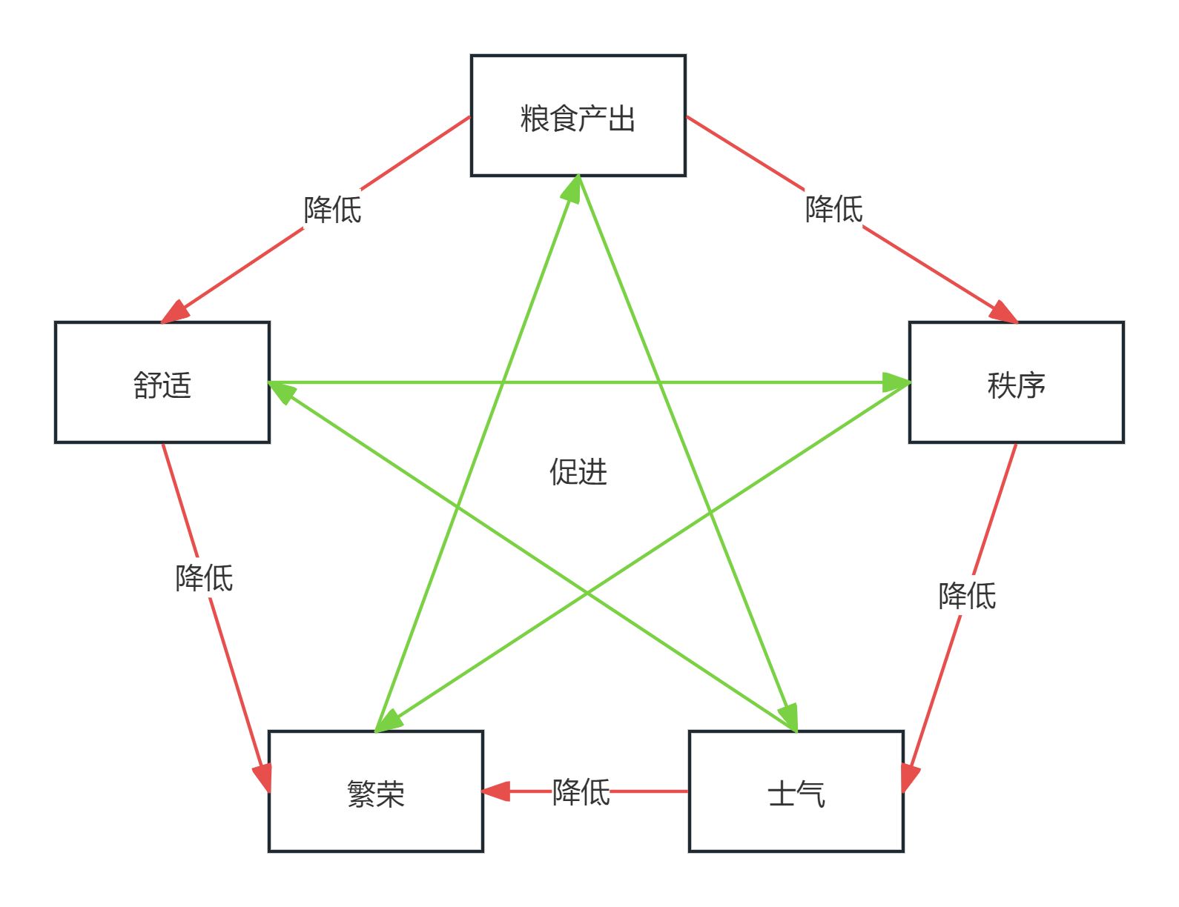

连携触发时的文本说明：

粮食产出促进士气：村民们因丰收而更团结了！

粮食产出降低舒适：劳作让村民们十分辛苦。

粮食产出降低秩序：漫长的劳作让村民们不停抱怨。

...

## 2.2 玩家选择系统

玩家选择系统由两类选择组成，固定选择和随机选择

### 2.2.1 固定选择

玩家的固定选择为5种

|  |  |
| --- | --- |
| **事件名称** | **效果** |
| 增加农田人力 | 粮食产出增加40—60，并计算连携 |
| 鼓舞士气 | 士气增加30—50，并计算连携 |
| 分发消费品 | 舒适增加30—50，并计算连携 |
| 严格守夜 | 秩序增加30—50，并计算连携 |
| 商业活动 | 繁荣增加30—50，并计算连携 |

### 2.2.2 随机选择

|  |  |  |
| --- | --- | --- |
| **事件名称** | **效果** | **随机选择出现几率** |
| 大量增加农田人力 | 粮食产出增加48—72（提升20%），并计算连携 | 15% |
| 将军鼓舞士气 | 士气增加36—60，并计算连携 | 15% |
| 分发双倍消费品 | 舒适增加36—60，并计算连携 | 15% |
| 严格守夜并训练民兵 | 秩序增加36—60，并计算连携 | 15% |
| 大规模商业活动 | 繁荣增加36—60，并计算连携 | 15% |
| 养精蓄锐 | 下一次玩家选择的收益提升至300% | 25% |

## 2.3 损耗事件系统（每一轮的挑战来源）

### 2.3.1事件池说明

1.事件池构成：共 15 个基础事件，分为5类，每轮随机从对事件池中抽取 1 个

2.事件难度：前 5 轮仅触发 “低损耗事件和中损耗”，5-10 轮触发 “低损耗，中损耗和高损耗事件”，10-14 轮触发 “中损耗事件和高损耗事件”，最后一轮固定触发随机高损耗事件。

3.每一回合固定扣除10点粮食产出。

### 2.3.2 损耗事件分类与具体效果

|  |  |  |
| --- | --- | --- |
| **事件类型** | **事件名称** | **触发效果** |
| 低损耗 | 受潮 | 扣除10-30点粮食产出 |
| 中损耗 | 鼠患 | 扣除30-60点粮食产出 |
| 高损耗 | 粮仓起火 | 扣除50-80点粮食产出 |
| 低损耗 | 打架事件 | 扣除10-30点士气 |
| 中损耗 | 流言四起 | 扣除30-60点士气 |
| 高损耗 | 出现逃兵 | 扣除50-80点士气 |
| 低损耗 | 降温 | 扣除10-30点舒适 |
| 中损耗 | 降雪 | 扣除30-60点舒适 |
| 高损耗 | 冰雹 | 扣除50-80点舒适 |
| 低损耗 | 村民不满 | 扣除10-30点秩序 |
| 中损耗 | 村民抗议 | 扣除30-60点秩序 |
| 高损耗 | 村民暴动 | 扣除50-80点秩序 |
| 低损耗 | 商业失误 | 扣除10-30点繁荣 |
| 中损耗 | 商业陷阱 | 扣除30-60点繁荣 |
| 高损耗 | 被打劫 | 扣除50-80点繁荣 |
| 高损耗（最后一轮不出现） | 暴风雨的前兆 | 本轮不扣除属性，下一轮扣除属性提升至225% |

# 核心玩法流程

## 3.1 开局流程（1分钟）

1.游戏启动，显示保卫村庄标题，点击开始游戏，完成初始化

2.根据表1.1 初始化村庄5项属性。

3.显示教程（可关闭），基本玩法和胜利目标

4.进入第一轮

## 3.2单轮流程（15秒，15轮约2-3分钟）

每轮流程顺序：玩家选择提升属性→检测连携（若触发则生效）→触发随机损耗事件→扣除对应属性→进入下一轮；

## 3.3结算流程

### 3.3.1 胜利判定

1.完成15轮游戏后未触发“失败判定”

2.第15轮判定后村庄各个属性均＞0

3.胜利反馈，显示“村庄幸存！”

### 3.3.2 失败判定

1.任意轮次中，任意属性＜＝0.

2.失败反馈，显示“村庄被摧毁...”

# 实现方案

使用VS Code

HTML实现。

# 验收标准

## 5.1功能验收（必须达标）

1. 玩家选择系统
2. 玩家点击对应选择后，属性能正常增加
3. 玩家选择后，连携系统能正常工作
4. 高点数奖励系统能正常工作
5. 损耗事件系统
6. 损耗系统能够正常扣除属性
7. 难度阶段的事件池能够正常切换
8. 暴风雨的前兆事件工作正常
9. 结算系统
10. 胜利和失败能够正常结算

## 5.2体验验收（建议达标）

1. 节奏，单局游戏约10分钟
2. 反馈，属性、联系和损耗事件带来的变化均有文字提示
3. 无其他bug

# 拓展性

1. 加入难度选择，比如高难度下，1-10轮均是抽取低中高损耗事件池，低难度下排除高损耗事件
2. 增加高点数奖励的自定义系统，比如粮食产出的高点数奖励新增“高于150时，下一次玩家选择的收益提升200%，并将粮食产出的值设定为149”，新增的自定义高点数奖励在游戏开始界面选择。
3. 存档系统。

# 设计日志及说明

## 说明

|  |  |  |
| --- | --- | --- |
| **模块** | **设计点** | **设计原因** |
| 连携效果 | 粮食产出和繁荣的连携效果不对等 | 粮食产出每一回合都要固定扣除，繁荣则是随机扣除，同时繁荣是唯一连携粮食产出的属性；鼓励玩家抉择固定收益vs随机收益 |
| 基础值 | 粮食产出基础值固定 | 每一回合都要扣除粮食产出，随机化将影响玩家前期体验 |
| 基础值 | 基础值设立在40-60 | 随机化提升不确定性；50左右的数值可以支撑2回合的减少，既解放了玩家前期（前5轮）的选择，又能带来一定的危机感。 |
| 促进率与降低率 | 促进率与降低率的随机化 | 增加选择的不确定性，避免重复单一的策略 |
| 随机事件消耗率 | 三档的划分10%，15%，30% | 10%是粮食产出，因为它每回合都会固定降低，减少随机事件的影响稳定玩家体验；15%是舒适与秩序，因为增加粮食产出将有机会减少两者，而粮食产出是游戏的核心属性，两者的减少几率比剩余两个属性高，用作平衡。 |
| 高点数奖励 | 高点数标准设计为100 | 希望玩家在2个回合内就能获取高点数奖励，增加正反馈 |
| 高点数奖励 | 五类属性有五种不同的高点数奖励 | 鼓励玩家不仅仅停留于“确保村庄属性不为0”的目的上，而且还追求某项属性的突出；增加选择的策略性。 |
| 固定选择 | 数值设计在平均40 | 固定选择的一次收益设计在抵消一次“低损耗事件”和“中损耗事件”之间的平均值上，让玩家无法仅仅通过固定收益来通关，而寻求随机事件。 |
| 随机选择 | 15%这一档较原事件的收益提升20% | 20%是一个“有提升感知，但不多”的收益，不鼓励玩家无脑选随机事件，40*120%=48，仅仅勉强够抵消一次“中损耗事件”。为了应对“高损耗事件”，玩家必须追求养精蓄锐以及高点数奖励。 |
| 随机选择 | 养精蓄锐的收益为300% | 每一轮的收益为150%，40*150%为60，即刚好抵消一次高损耗事件的收益。 |
| 事件难度 | 难度的三个阶段 | 给予玩家先易后难的体验感，前期发育，中期平衡，后期抗压，游玩节奏有度。 |
| 损耗事件 | 暴风雨的前兆 | 给予玩家危机感和不确定性，一次扣除200%容易直接将某一属性降至0，故而引导玩家关注那些较低的属性，关注属性之间的平衡。 |

|  |  |
| --- | --- |
| **设计点** | **设计原因** |
| 玩家选择先于损耗系统 | 如果损耗先于玩家选择，则玩家的体验就变成了：“A减少了，我补充A，B减少了，我补充B。”而玩家选择先于损耗，则从一开始就让风险后置了（我不知道什么会减少，而我需要选择），增加不确定性。 |
| 简洁化的教程 | 仅告诉玩家核心目标，让玩家自行探索具体的游戏机制，因为本demo并不复杂，且一切的其他机制都服务于核心目标，增加玩家的新鲜感同时降低开局太多教程对玩家的烦扰。 |
| 熟练前通关率25%左右  熟练后大概60%以上 | 在摸索阶段4次获胜1次，激发玩家的挑战欲，引导玩家自行探索机制和连携。  在熟练阶段，已经基本掌握了游戏机制和节奏，影响胜率的就主要是随机性了。 |

## 更新

v1.1

文本优化：

更新了连携效果的文本说明，共十条。

优化了高点数奖励文本，五条

数值优化：

增加了难度，提升了中和高损耗事件的数值。（前期难度不变，中后期提高，从30-50,50-70，提升至30-60，50-80）

降低了暴风雨前兆的倍率（从225%到200%）

机制优化：

改变了高点数奖励的触发模式。（触发后对应属性会重置为99）  
改变了暴风雨前兆这个事件（现在会提前看到下一次的降低内容）

重做了高点数奖励系统。（使之更具策略性）

V.1.2

数值优化：

降低了高损耗事件的数值（从50-80降低为50-70）[总结失败的原因]

提高基础属性，确保前期基本1回合就能触发高点数奖励（从40-60，提升至50-70降低难度，提高发育速度）

机制优化：

重做了士气的高点数奖励（重做为“高于100时，可以预见此后的损耗事件会降低哪种属性。（只要保持在100以上）”）[降低随机性，1.1版本的随机性太强了，失败的原因几乎都是因为突然的高损耗事件。]

修复了一个Bug，士气的高点数奖励需要大于100而非大于等于100。

（优化之后的胜率提升到大概%）